Ministerio de Educación
Dirección General de Educación Particular
Centro Educativo Bellas Luces
11° grado comercio
Profesor: Jalicher Goncalves
Los valores y la escala de valores
Objetivos:
- Distinguir la clasificación de Valores más difundidas en la actualidad.
- Reconocer algunos criterios aplicables en la elaboración de una escala personal de valores.
- Analizar los valores que mejoran y orientan la vida personal y social.

Buen día jóvenes a continuación van a observar imágenes de un tema determinado y luego se le va a dejar una asignación, esta debe estar bien identificada con su nombre, grado y tema. Se va a realizar el cuaderno el cual debe estar bien ordenado y organizado.

Para la entrega de la asignación debe tomar fotos al cuaderno y enviarlo en un archivo adjunto al correo jalicher.019@gmail.com al retornar las clases debe tener documentación de todos los trabajos tareas y talleres realizados en casa.

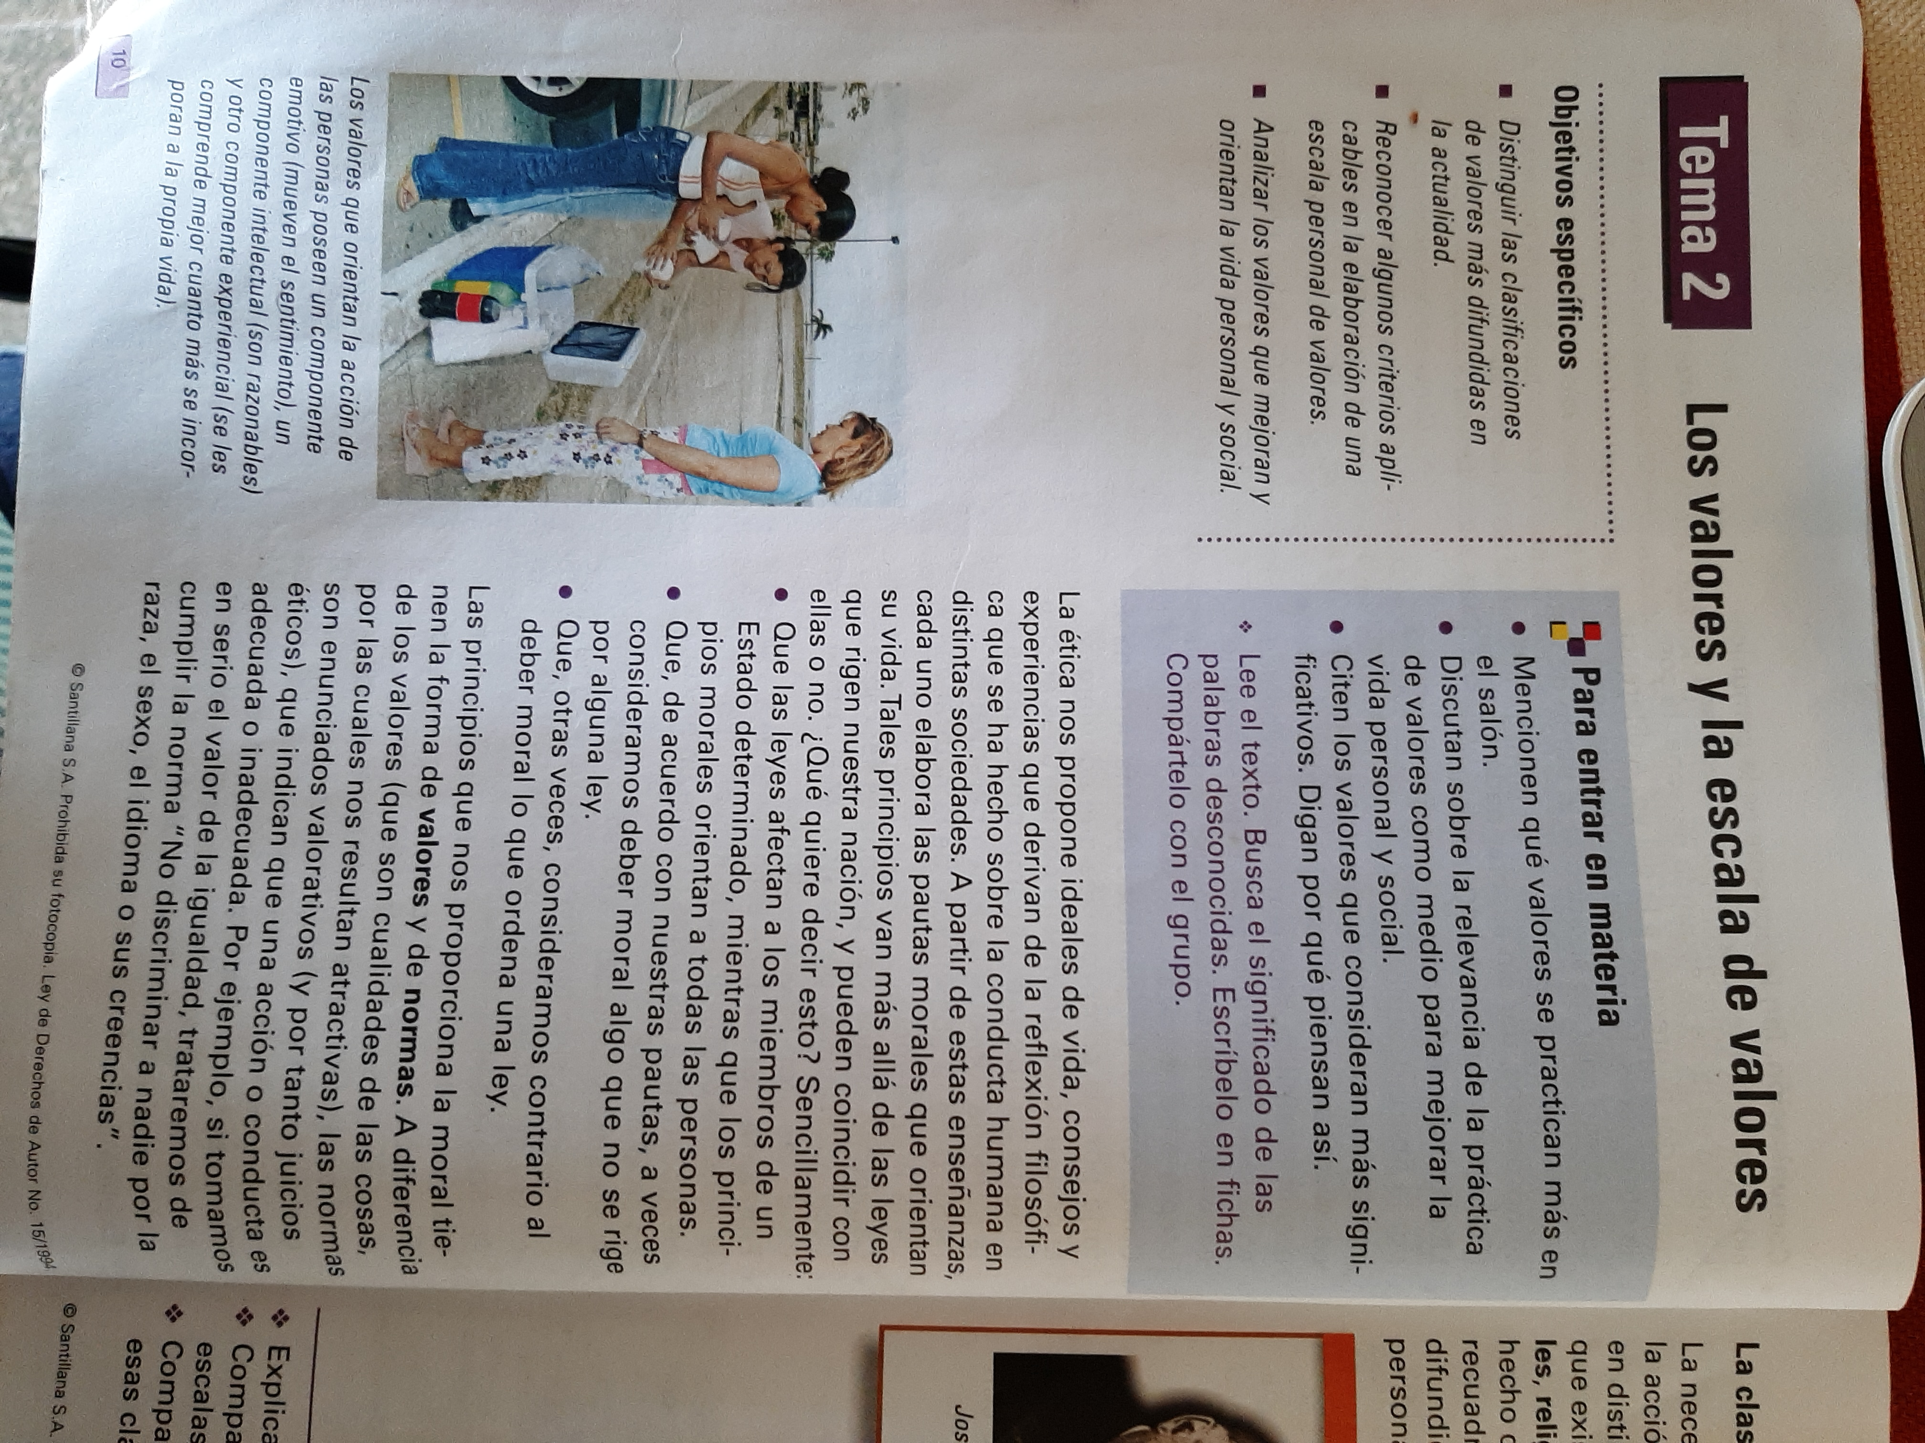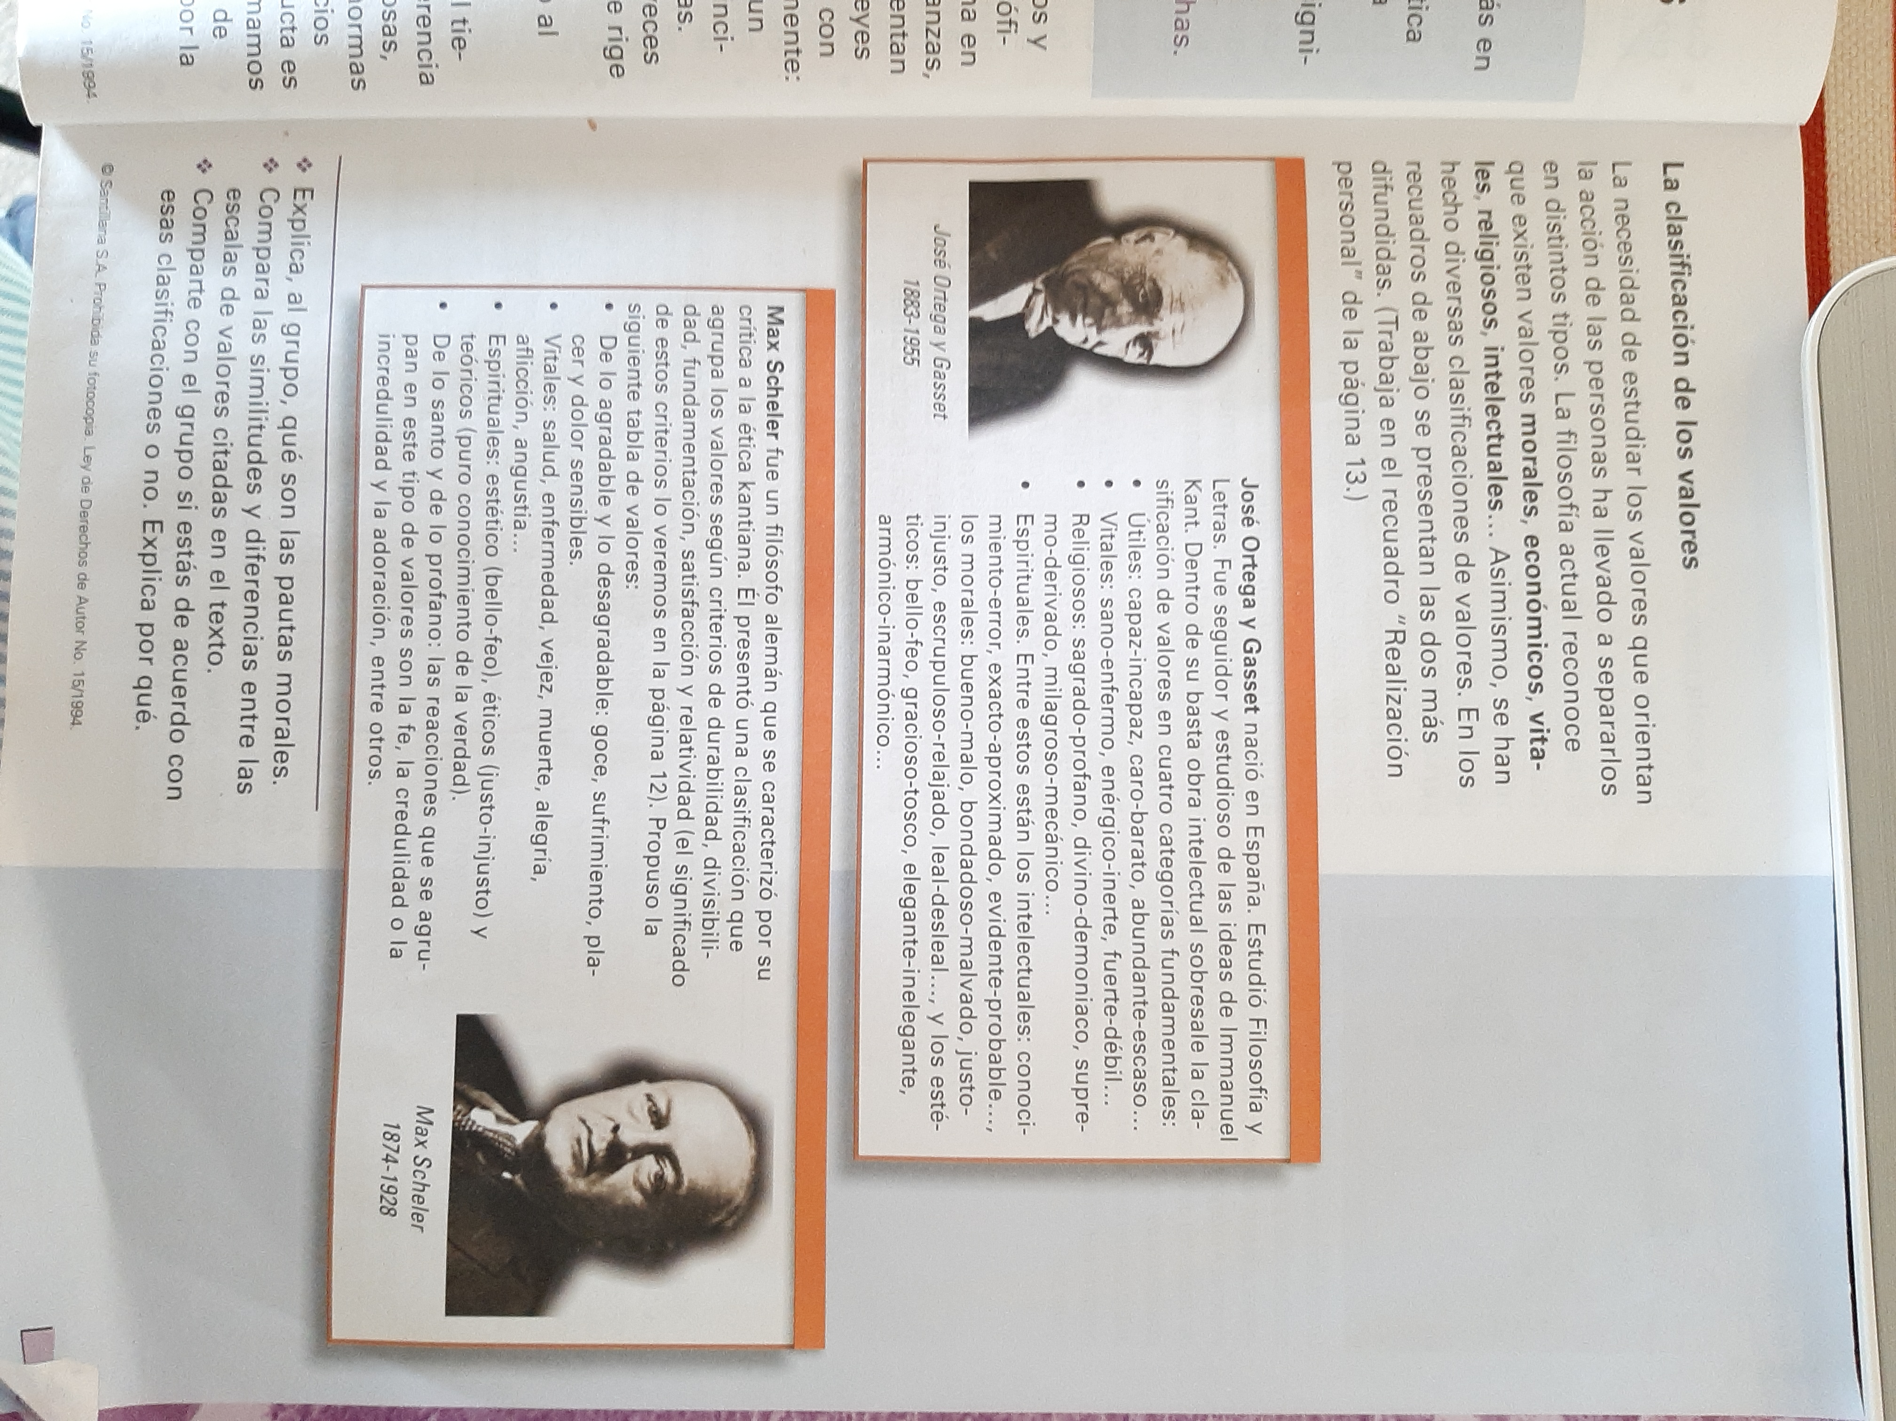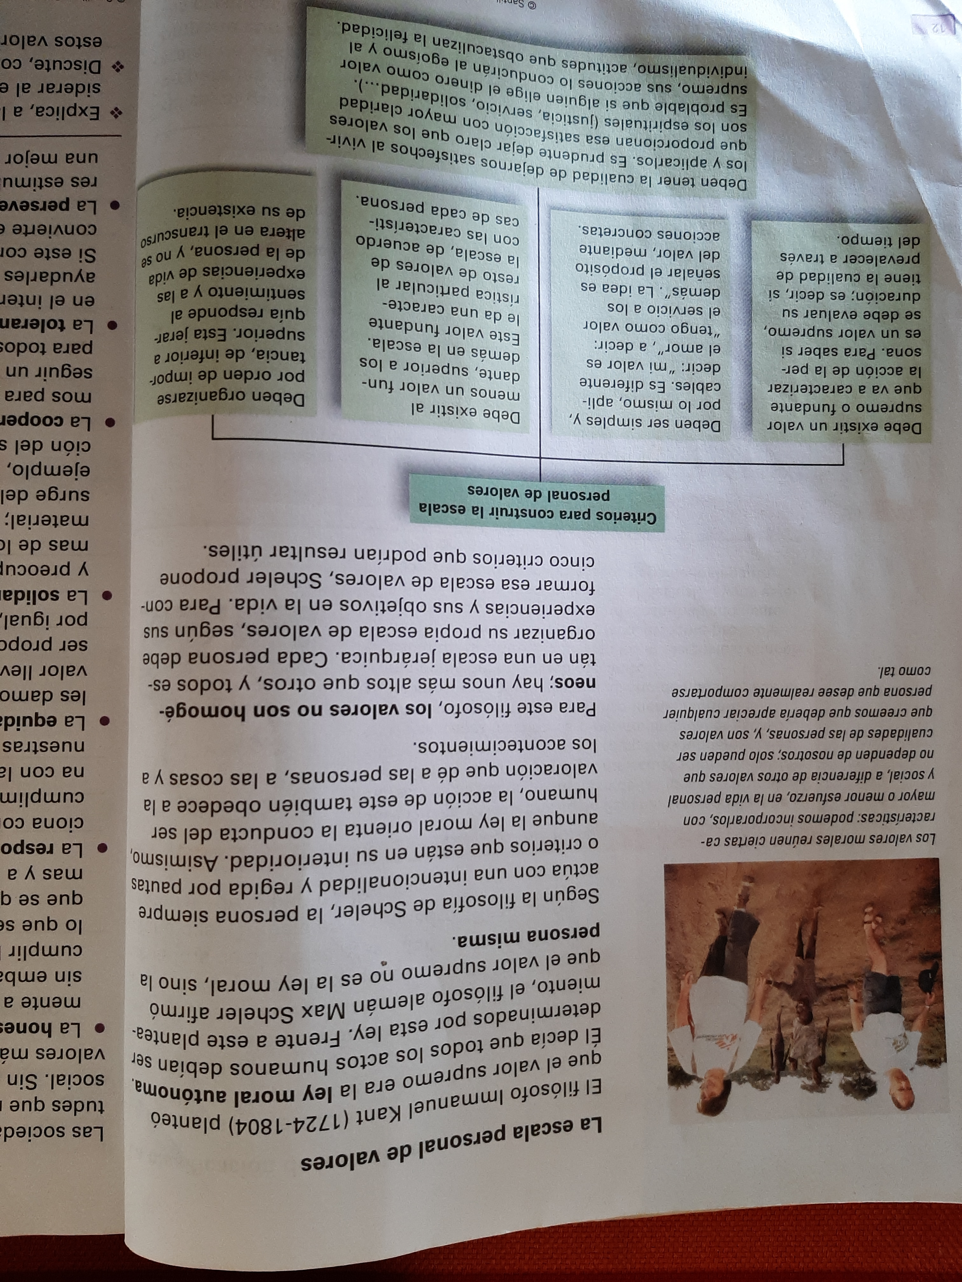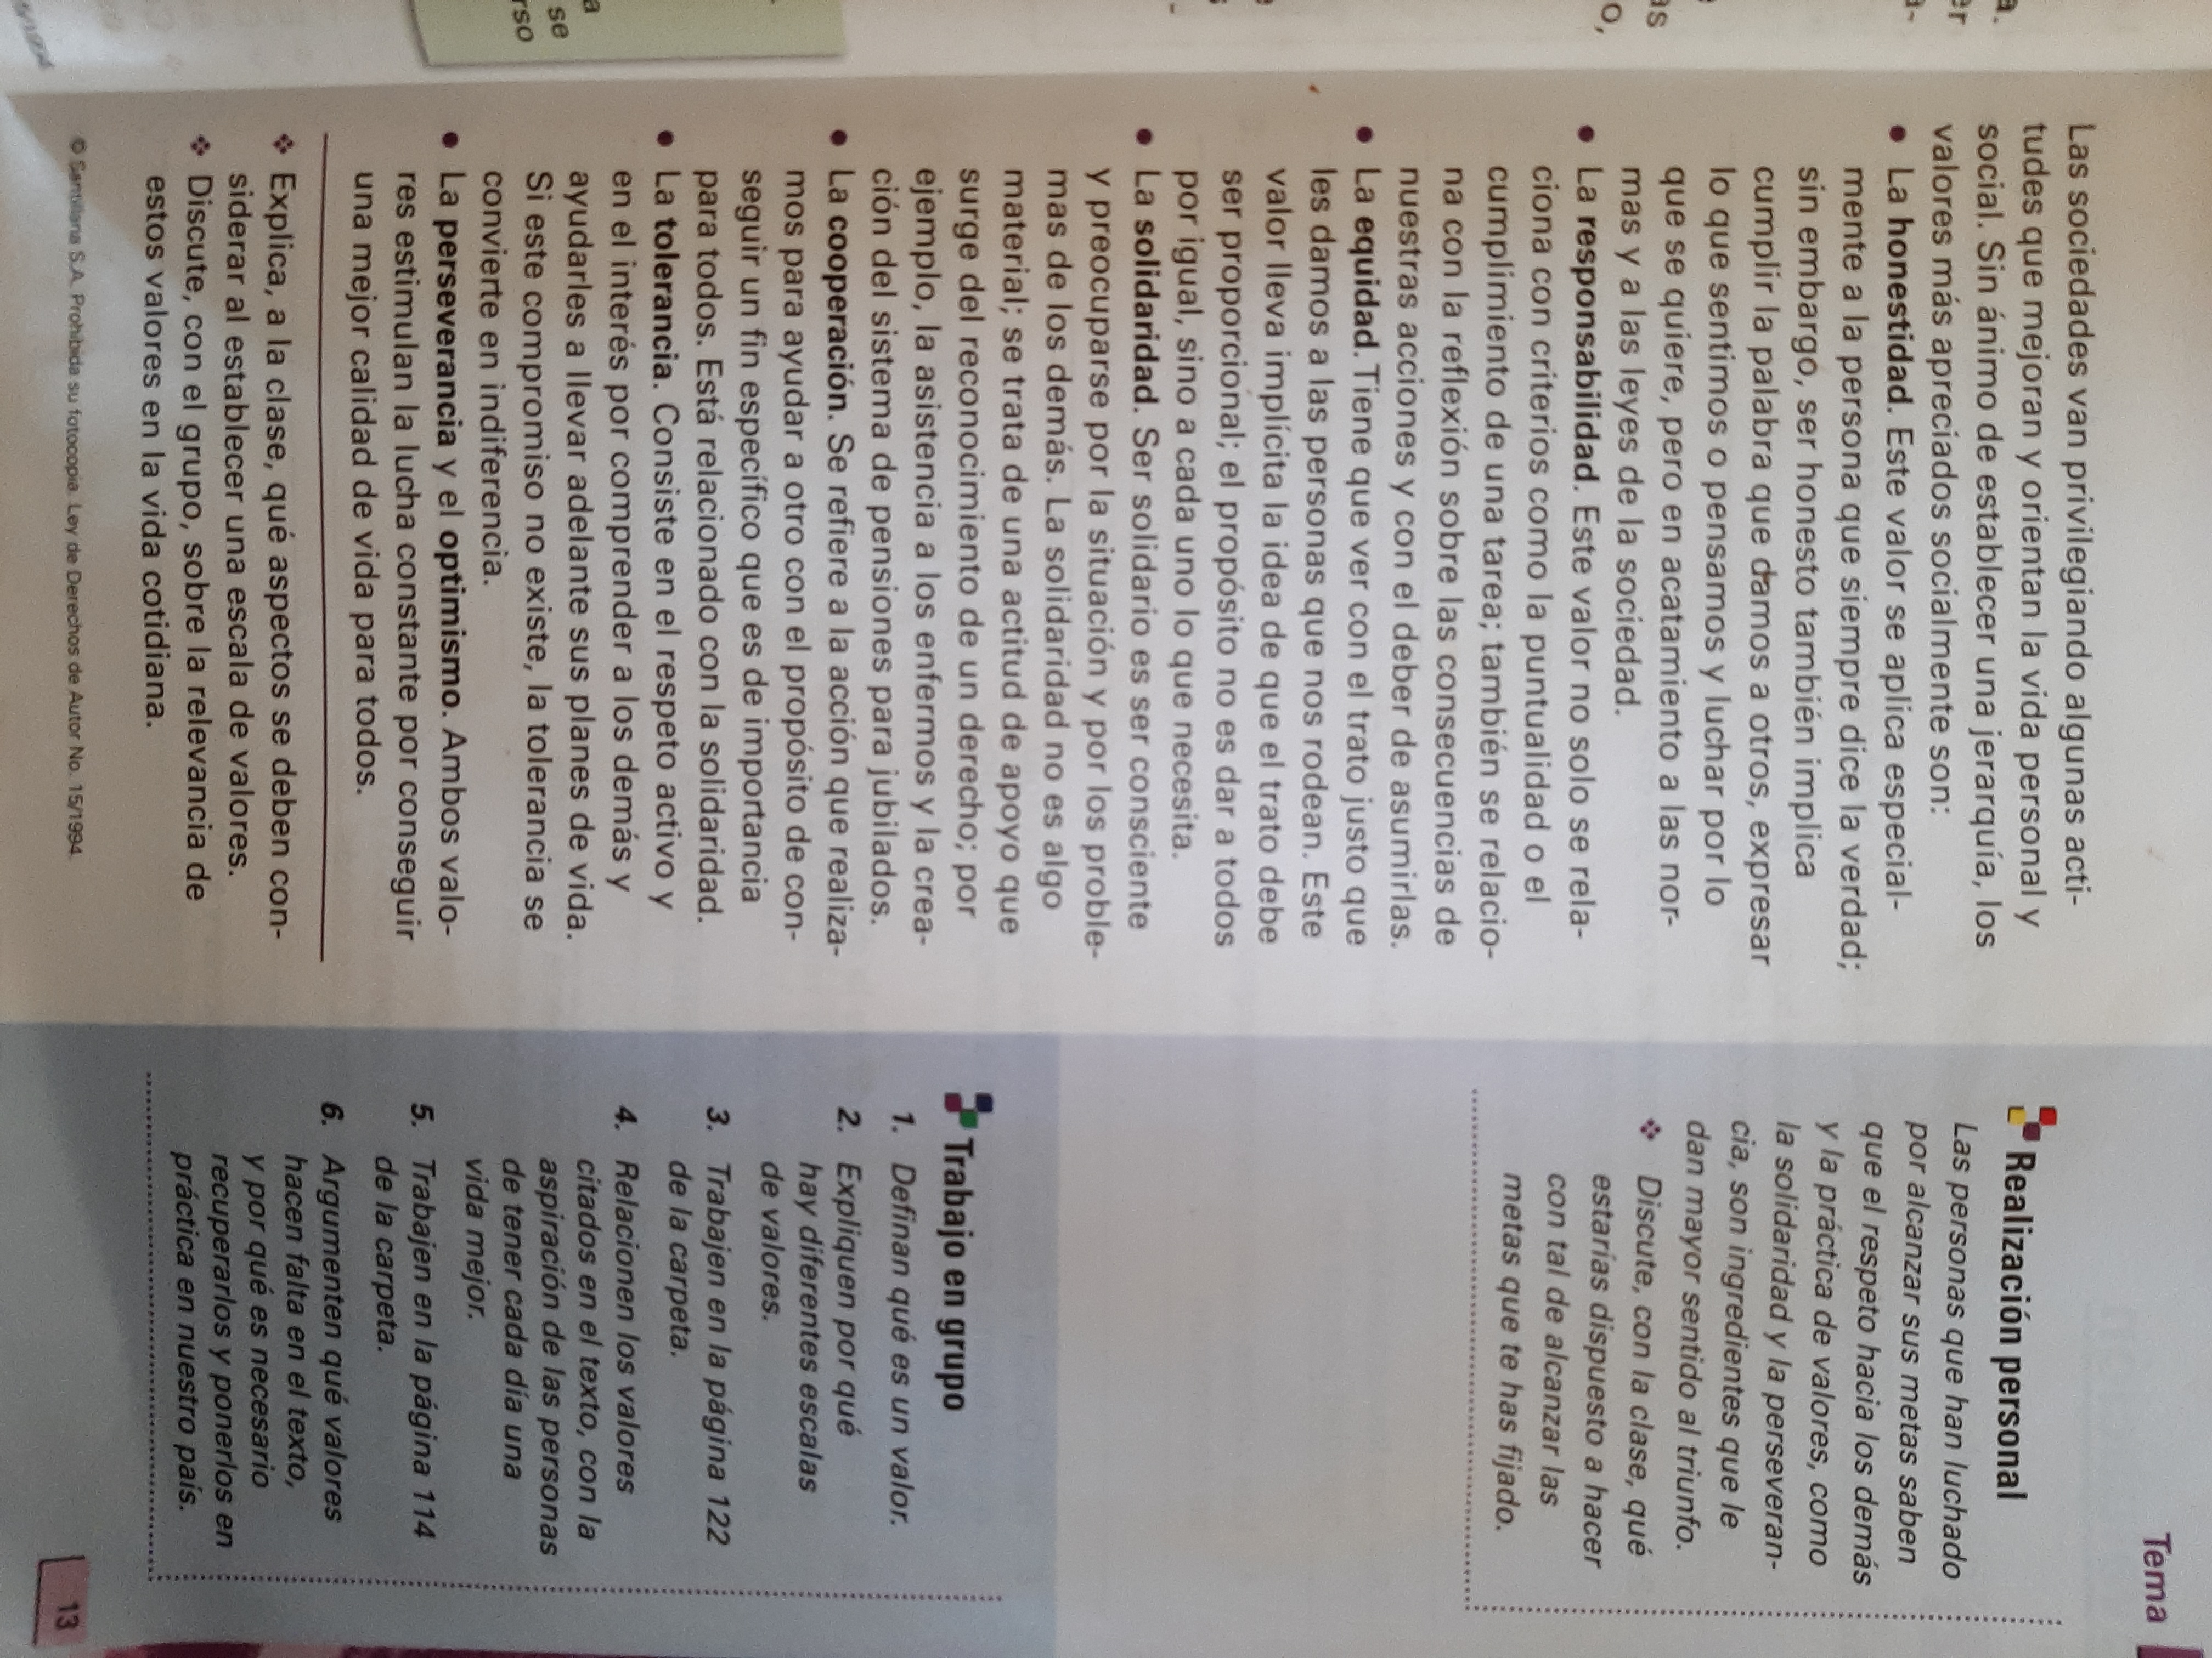
Taller (valores y escala de valores)
Conteste las siguientes preguntas.
- ¿Cuáles son las tres cuestiones que trata de esclarecer la ética?
- ¿Qué es un valor?
- ¿Qué es una norma?
- ¿Cuál es la diferencia entre lo que dicen Kant y schelter sobre el valor supremo?
- ¿En qué consiste la equidad?
- ¿Qué significa ser honesto?

Dibujen un árbol con las siguientes características:
- En la raíz escriban los valores que reconocen en ustedes y que son la base de su desarrollo personal
- En el tronco anoten los aspectos que esos valores fortalecen en su vida
- En las ramas escriban los nombres de las personas que les ayudan a formarse y a desarrollar esos valores
- En los frutos anoten que anhelan con base en esos valores.

